TEMA DE LA SEMANA: TIEMPO DE RECREO – PREESCOLAR

Institución:
Grupo: 4 a 5 años y 11 meses
Clase:
Maestro):

PUNTO DE PARTIDA:

El juego está presente durante toda la infancia, y desarrollar actividades lúdicas durante la educación infantil temprana brinda a los docentes la oportunidad de incorporar el juego y desarrollar habilidades como la motricidad, la atención, la imaginación, la memoria, la creatividad, la percepción del mundo y la resolución de conflictos, entre otras. Además, permite redescubrir juegos olvidados, lo que ayuda a los niños a aumentar su capacidad de juego y aprendizaje.

ASUNTOS:

Juegos; Juegos infantiles; Conejito sale de la madriguera; Rayuela; Juego del teléfono; Captura la bandera; Números y cantidades; Secuencia lógica; Colores; Concepto de posición y correspondencia.

OBJETIVOS DEL PROFESOR - OBJETIVOS DOCENTES:

Desarrollar habilidades motoras y sociales; estimular el desarrollo de la cooperación y nuevos aprendizajes; promover la socialización y el respeto mutuo entre los niños; revivir viejos juegos.

DERECHOS DE APRENDIZAJE:

- Vivir juntos
- Para jugar
- Para participar
- Explorar,
- Expresar
- Conocerse a uno mismo

ÁREAS DE EXPERIENCIA:

- El yo, el otro y nosotros.
- Cuerpo, gestos y movimientos.

- Líneas, sonidos, colores y formas.
- Escuchar, hablar, pensar e imaginar.
- Espacios, tiempos, cantidades, relaciones y transformaciones

OBJETIVOS DE APRENDIZAJE Y DESARROLLO (CÓDIGOS ALFANUMÉRICOS):

(EI03EO02) Actuar con independencia, con confianza en sus capacidades, reconociendo sus logros y limitaciones.
(EI03EO03) Ampliar las relaciones interpersonales, desarrollando actitudes de participación y cooperación.
(EI03EO04) Comunicar sus ideas y sentimientos a diversas personas y grupos.
(EI03CG02) Demostrar control y uso apropiado de su cuerpo en juegos y actividades, escucha y narración de cuentos, actividades artísticas, entre otras posibilidades.
(EI03CG03) Crear movimientos, gestos, miradas y mímicas en juegos, actividades artísticas como la danza, el teatro y la música.
(EI03CG05) Coordinar sus habilidades manuales para satisfacer adecuadamente sus intereses y necesidades en diversas situaciones.
(EI03EF01) Expresar ideas, deseos y sentimientos sobre sus experiencias, a través del lenguaje oral y escrito (escritura espontánea), fotografías, dibujos y otras formas de expresión.
(EI03EF07) Formular hipótesis sobre géneros textuales transmitidos en medios conocidos, utilizando la observación gráfica y/o estrategias de lectura.
(EI03ET01) Establecer relaciones de comparación entre objetos, observando sus propiedades.
(EI03ET02) Observar y describir los cambios en diferentes materiales resultantes de acciones sobre ellos, en experimentos que involucran fenómenos naturales y artificiales.
(EI03ET05) Clasificar objetos y figuras según sus semejanzas y diferencias.
(EI03ET07) Relacionar números con sus respectivas cantidades e identificar el antes, el después y el entre en una secuencia.

Acciones planificadas diariamente:

Dando la bienvenida a los niños:
Organizando rincones con distintos tipos de materiales como metal, plástico, madera y...
Se proporcionan objetos estructurados y no estructurados para que los niños puedan jugar y no permanezcan inactivos durante el período de acogida.

ESCRIBIENDO LA AGENDA DIARIA:
Tome notas de las actividades del día para que los niños puedan identificar la rutina para cada momento de antemano.

TIEMPO ESTIMADO:___________

RUTINA DIARIA:
- Rutina diaria
- Mesa redonda
- Rueda cantada
- Tiempo de lectura
- Llamada rápida
- ¿Cuantos somos?
- Tiempo
- Calendario
- Acuerdos de clase

ORGANIZACIÓN DEL GRUPO INFANTIL:
Organice a los niños en círculo, sentados en la colchoneta o en sus lugares, para que todos puedan verse e interactuar con sus compañeros. El formato de círculo es ideal para compartir e intercambiar actividades, ya que garantiza que todos estén en igualdad de condiciones y tengan visibilidad.

EVALUACIÓN:

En la educación infantil, la evaluación es un proceso cuidadoso y reflexivo que busca monitorear el desarrollo integral del niño. Debe basarse en observaciones sensibles y respetar el ritmo individual de cada niño, valorando el proceso de aprendizaje y no solo el resultado final. La función del docente es guiar, apoyar y celebrar los logros de los niños, siempre en colaboración con las familias .

LUNES
__/__/______

ACTIVIDAD 1
PRESENTACIÓN DEL TEMA


MATERIALES:
- Historia: Juegos antiguos;
- Actividades impresas;
- Crayones o lápices de colores;
- Vídeo educativo;
- Cadena.

PREGUNTAS ORIENTADORAS
- ¿A quién le gusta jugar aquí?
- ¿A qué juegas?
- ¿Cuál es tu juego favorito?
- ¿Ya has jugado con tu papá o tu mamá?

Comience la lección preguntando a los niños sobre sus juegos favoritos, a qué les gusta jugar y con quién. Abra el diálogo para que puedan expresarse espontáneamente. Sugiérales que demuestren cómo se juega para que puedan compartir experiencias con sus compañeros.

ACTIVIDAD 2
HISTORIA: JUEGOS ANTIGUOS

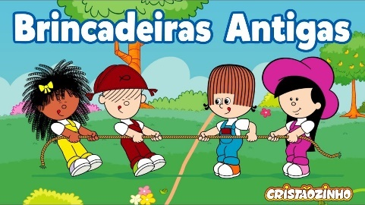
Enlace de acceso al vídeo:
https://www.youtube.com/watch?v=_6dOZPWQ9Cs

- Muestre a los niños el vídeo “Juegos antiguos”.
- Explique que el video muestra cómo solían jugar los niños, destacando juegos y actividades que no dependían de la tecnología.
• Conversación después del vídeo:
- Pregunte a los niños:
  - ¿Qué juegos les parecieron más divertidos?
  - ¿Habías oído hablar o jugado alguno de estos juegos antes?
  - ¿Qué juegos de hoy creen que podrían ser tan divertidos como los del pasado?
• Actividad complementaria:
- Círculo de intercambio: Pregunte a los niños si sus padres o abuelos alguna vez les han contado sobre juegos que jugaban cuando eran pequeños.
Juegos de patio: Elija uno o dos juegos del video y organícelos para que los niños los prueben. Ejemplos: rayuela, saltar la cuerda, círculo alrededor de la rosa o carrera de sacos.

ACTIVIDAD 3
COLOREANDO EL TIEMPO DE JUEGO

MATERIALES:
- Lápices de colores, crayones o rotuladores

Paso a paso:
• Presentación de la Hoja:
- Entregue a cada niño una hoja con imágenes de juegos tradicionales, como saltar la cuerda, volar cometas, rayuela y otros.
• Instrucciones para el niño:
- Utilice lápices de colores, crayones o marcadores para colorear las imágenes.
- Fomenta la creatividad utilizando diversos colores, haciendo la actividad alegre y bien realizada.
• Diálogo sobre el tiempo de juego:
- Hable con los niños sobre los juegos representados en las imágenes.
  - ¿Han jugado alguno de estos juegos antes?
  - ¿Cuál te parece más divertido?
- Explique el valor de estos juegos en el pasado y cómo continúan siendo divertidos hoy en día.
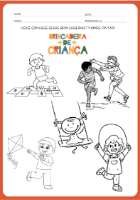

ACTIVIDAD 4
VIDEO: DESORDEN INFANTIL

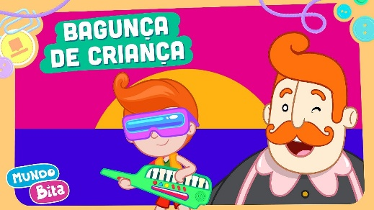
Enlace de acceso al vídeo:
https://www.youtube.com/watch?v=eiPE7YO_F30&pp=ygUUYmFndW7Dp2EgZGUgY3JpYW7Dp2E%3D

En el animado y contagioso video musical "Bagunça de Criança" (Desorden Infantil), Lila, Dan, Tito y sus amigos Amora, Fred, Guto y Joca demuestran que la infancia es diversión, juegos y mucha creatividad. Con música alegre y letras que celebran la alegría del juego, el grupo transforma cualquier ambiente en un caos encantador, lleno de risas y energía.
La canción transmite un mensaje importante: si bien jugar es fundamental y divertido, también es esencial aprender a organizar y cuidar el espacio después. Al ritmo de mucho baile y amistad, los niños descubren que el desorden infantil es pura alegría, pero que todo debe volver a su lugar al terminar el juego.

• Mostrar a los niños el vídeo “El desorden de los niños”.
- Explique que el video muestra cómo los niños se divierten creando "desordenes" que son parte del aprendizaje y el crecimiento.
• Conversación después del vídeo:
- Pregunte a los niños:
  - ¿Cuál fue lo más divertido que vieron en el vídeo?
  - ¿Han hecho algo similar en casa o en la escuela?
  - ¿Cuál fue el mayor lío en el que te has visto involucrado y cómo lo resolviste después?
- Reforzar la idea de que jugar y crear pueden ser momentos de aprendizaje, pero es importante ayudar con la organización después.
ACTIVIDAD 5

¡A JUGAR! JUEGOS VARIOS

Durante esta actividad, juegue algunos juegos con la clase, como:

Saltar la cuerda
- Materiales necesarios: Una cuerda larga.
- Cómo jugar:
  - Dos niños o adultos sostienen los extremos de la cuerda y la balancean, mientras uno o más niños saltan.
  - Varía el ritmo e incluye desafíos, como cantar rimas mientras saltas.

Al escondite
- Materiales necesarios: Un espacio seguro con lugares donde los niños puedan esconderse.
- Cómo jugar:
  - Elija a un niño para que cuente con los ojos cerrados en un juego de “corre que te pillo” mientras los demás se esconden.
  - Después de contar (p. ej., hasta 20), el niño debe buscar a los amigos escondidos. Quien los encuentre se convierte en el "contador" en la siguiente ronda.

No muertos
- Materiales necesarios: Espacio suficiente para que los niños puedan estar de pie.
- Cómo jugar:
  - El maestro o líder del juego dice "muerto" o "vivo".

  - Cuando escuchen "muerto", los niños deben agacharse. Cuando escuchen "vivo", deben ponerse de pie.
El juego se vuelve más divertido cuando aumentas el ritmo de las instrucciones, intentando confundirlos.

ACTIVIDAD 6
ACTIVIDAD DE TAREA 1

Cómo completar la actividad:
- La hoja presenta ilustraciones de juegos infantiles, como saltar la cuerda, carreras de sacos, tira y afloja y el juego del círculo.
- El niño debe observar atentamente cada imagen e identificar qué juego está representado.

• Relacionando las imágenes:
- Debajo de las imágenes, hay espacios con los nombres de los juegos.
- La tarea del niño es hacer coincidir las imágenes con sus nombres dibujando una línea o escribiendo el número correspondiente en el espacio indicado.
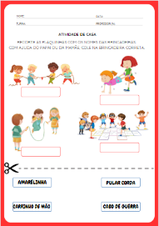

MARTES
__/__/______

ACTIVIDAD 7
PRESENTACIÓN DEL TEMA

MATERIALES:
- Historia: El conejo que no podía saltar;
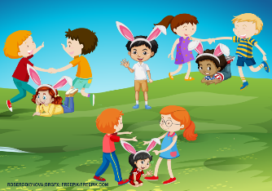
- Actividades impresas;
- Vídeo educativo;
- Lápices de colores o crayones;
- Tiza o aros de hula hula.

PREGUNTAS ORIENTADORAS
- ¿Sabes saltar?
- ¿Salta alto como un conejito?

Comience la lección con preguntas orientadoras y pida a los niños que salten muy alto, como un conejito. Indíqueles que salten hacia adelante, hacia atrás y hacia los lados, luego pídales que se sienten y comiencen la historia.

ACTIVIDAD 8
CUENTO: EL CONEJO QUE NO SABÍA SALTAR

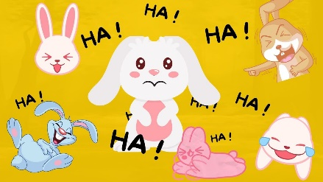

Enlace de acceso al vídeo:
https://www.youtube.com/watch?v=I-9j2c0I3w0

• Historial de visualización:
- a los niños el vídeo del cuento “El conejo que no podía saltar” .
- Explique que la historia trata sobre un conejo que enfrenta desafíos para aprender a saltar, mostrando cómo supera sus dificultades con persistencia y apoyo.
• Una conversación sobre la historia:
- Después del vídeo, inicie una conversación con los niños:
  - ¿Qué le pasó al conejo?
  - ¿Cómo se sintió cuando se dio cuenta que no sabía saltar?
  - ¿Qué hizo para superar esta dificultad?
  - ¿Alguna vez te has enfrentado a un reto difícil? ¿Cómo lo superaste?

ACTIVIDAD 9

EN LA MADRIDERA DEL CONEJO

MATERIALES:
• Lápices, rotuladores y crayones para dibujar.
• Figuras impresas o recortadas (niño o niña) para ilustrar el dibujo.

Paso a paso:
• Momento Inicial – Presentación de la Actividad
- La profesora comienza explicando que dibujarán según las instrucciones dadas, como si fuera un juego de "seguir las instrucciones".
- Pregunte a los niños: "¿Cómo se verá su dibujo según las instrucciones que les voy a dar?"
- El profesor puede explicar que cada comando será una oportunidad para expresarse de una manera diferente.
• Distribución de las Hojas
- Cada niño recibirá una hoja de papel en blanco.
- En la hoja de papel, el profesor puede dibujar un círculo u otra forma geométrica simple, como una estrella, un cuadrado o un triángulo, para comenzar la actividad.

• Comando de dibujo
- El profesor comenzará dando órdenes, como:
  - "Dibuja un niño dentro de este círculo".
  - "Ahora, coloca un árbol al lado de ese niño".
  - "Dibuja el sol en la esquina superior derecha de la página".
  - "Agrega una flor cerca de los pies del niño".
- Los niños seguirán las instrucciones y dibujarán lo que se les pide, utilizando su creatividad para agregar detalles.
• Ayudando con muñecas pequeñas
- Para facilitarlo, el profesor puede utilizar imágenes recortadas de pequeños monigotes (niño o niña) o imágenes de papel.
- El profesor puede mostrar dónde colocar las figuras según la posición solicitada, como por ejemplo:
  - "Coloca la pequeña figura dentro del círculo."
  - "Ahora, coloca la pequeña figura de manera que mire hacia el árbol".
- La idea es que los niños coloquen las pequeñas figuras de manera que ilustren la orden dada.
• Finalización y puesta en común
- Al final, los niños pueden mostrar sus dibujos a sus compañeros y hablar sobre cómo interpretaron las instrucciones.
- El maestro puede animar al niño a explicar lo que dibujó y por qué tomó las decisiones que tomó, valorando la individualidad de cada niño.
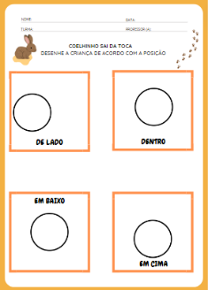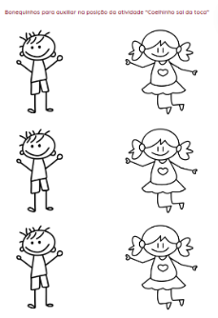

ACTIVIDAD 10

VIDEO: CONEJITO SALE DE SU MADRID

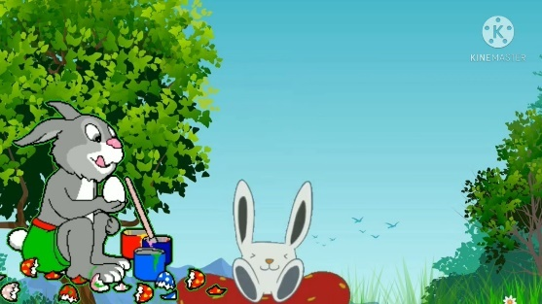
Enlace de acceso al vídeo:
https://www.youtube.com/watch?v=rpzGO0g9Ll8​​

• Momento de apertura – Introducción musical
- La maestra comienza explicando que los niños verán un vídeo y cantarán una canción llamada "El conejito sale de la madriguera" .
- Ella puede preguntar:
  - ¿Quién ha oído hablar del conejo de Pascua?
  - ¿De dónde saldrá el conejito?
• Pantalla de video
- El profesor mostrará el vídeo a través del enlace proporcionado para que los niños puedan ver la canción y seguir la letra.
- Durante la actuación, el profesor puede invitar a los niños a interactuar aplaudiendo o haciendo gestos al ritmo de la música.
• Repetición y movimientos
- Después de la primera proyección, el profesor puede volver a reproducir el vídeo, esta vez animando a los niños a realizar los movimientos que sugiere la música, como imitar al conejito saltando o saliendo de la madriguera.
- El profesor puede proponer que cada niño “salga de su escondite” con diferentes movimientos, como levantar los brazos, saltar o incluso esconderse y luego reaparecer.
• Lenguaje corporal y participación
- Para hacer la actividad más interactiva, el docente puede crear un círculo e ir llamando a los niños uno a uno para que realicen sus propios movimientos inspirados en el conejito.
- En cada ronda, el profesor también puede sugerir diferentes maneras de mover el cuerpo: "¡Ahora, salgamos de la madriguera saltando con los pies juntos!" o "¡Ahora, salgamos con los brazos en alto, como un conejito muy feliz!".
• Finalización y puesta en común
- Después de completar la actividad, el docente puede preguntar a los niños:
  - ¿Qué hizo el conejito cuando salió de su madriguera?
  - "¿Qué tan divertido fue hacer los movimientos?"
- Los niños pueden compartir lo que más les gustó de la música y cómo se sintieron durante los movimientos.

ACTIVIDAD 11
¡A JUGAR! EL CONEJO SALE DE SU MADRID

Paso a paso:
- Formación de las Madrigueras:
  - Divida a los niños en grupos de tres. Dos de ellos forman la "madriguera" tomándose de la mano formando un arco, y el tercer niño será el "conejito" que se quedará dentro de la madriguera.
- Inicio del juego:
  - Un participante será el narrador y dirá: "¡Conejito, sal de tu madriguera!"
  - Todos los "conejitos" deben abandonar sus madrigueras y buscar una nueva donde refugiarse.
- Madriguera vacía:
  - Mientras tanto, el narrador intenta ocupar una de las madrigueras vacías.
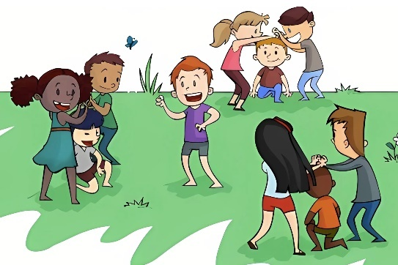
  - El conejito que se queda sin madriguera será el próximo narrador.

ACTIVIDAD 12
ACTIVIDAD DE TAREA 2

Instrucción:
La hoja contiene el dibujo de un conejo, dividido en áreas numeradas. Debajo, hay una leyenda que indica el color correspondiente a cada número.
- El niño debe observar los números en cada parte del dibujo y colorear esas áreas con los colores indicados en la leyenda. Por ejemplo:
  - 1 – Verde
  - 2 – Azul
  - 3 – Naranja
  - 4 – Marrón
- Es importante que el niño siga la correspondencia entre número y color, desarrollando la atención y la concentración.
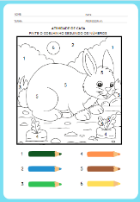

MIÉRCOLES
__/__/______

ACTIVIDAD 13
PRESENTACIÓN DEL TEMA

MATERIALES:
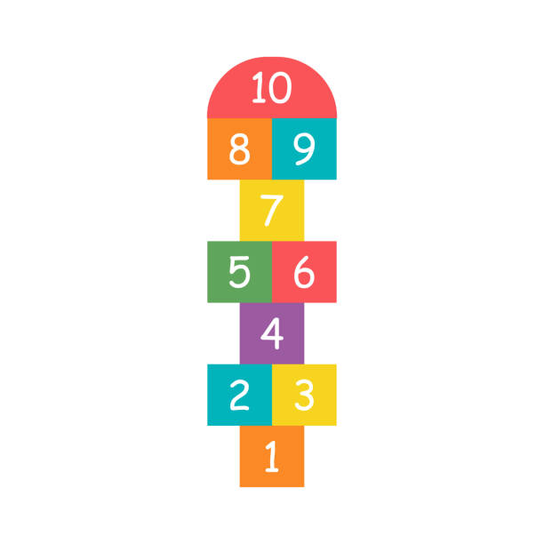
- Historia: Jugando a la rayuela;
- Actividades impresas;
- Lápiz de grafito;
- Tiza de pizarra;
- Vídeo educativo.

PREGUNTAS ORIENTADORAS
- ¿Alguna vez has visto un juego de rayuela?
- ¿Qué contiene?
- ¿Alguna vez has jugado a la rayuela?

Comience la lección diciendo que hoy aprenderán los números jugando a la rayuela. Explique que actualmente existen varios formatos para los números del 1 al 10. Haga preguntas orientadoras, ampliando el diálogo a medida que los niños participan, y luego comience la historia.

ACTIVIDAD 14
HISTORIA: JUGANDO A LA RAYA

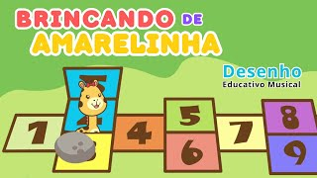
Enlace de acceso al vídeo:
https://www.youtube.com/watch?v=XyKyYlmVRT0&t=67s

El video "Jugando a la Rayuela" narra de forma divertida y encantadora la experiencia de los niños al redescubrir uno de los juegos infantiles más tradicionales. Con gráficos coloridos y música animada, la historia presenta la rayuela como una actividad que combina diversión, aprendizaje y amistad.

A medida que los personajes aprenden las reglas y recorren las casillas numeradas, exploran valores como la cooperación, la concentración y la alegría. La narrativa resalta el placer de jugar al aire libre y la importancia de los juegos tradicionales en la cultura infantil. Es un viaje sencillo y encantador que anima a los niños a explorar, jugar y socializar de forma creativa.

ACTIVIDAD 15
Completando el juego de la rayuela

Paso a paso:
• Distribuya una hoja con un dibujo de rayuela a cada niño. Algunos cuadrados ya están llenos de números, mientras que otros están en blanco.
• Instrucciones:
- Explique que la cuadrícula de rayuela debe completarse con la secuencia numérica correcta, del 1 al 10 .
- Los niños deben identificar los números ya completados y completar los espacios en blanco con los números que faltan.

• Apoyo:
- Si es necesario, ayude a los niños a identificar los números que vienen antes o después, animándolos a reflexionar y trabajar en grupos, si corresponde.
• Terminación:
- Después de completar la secuencia, pida a los niños que la revisen para asegurarse de que todos los números estén en el orden correcto.
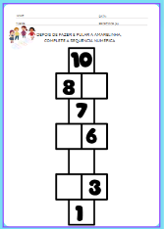

ACTIVIDAD 16

VIDEO: RAYUELA

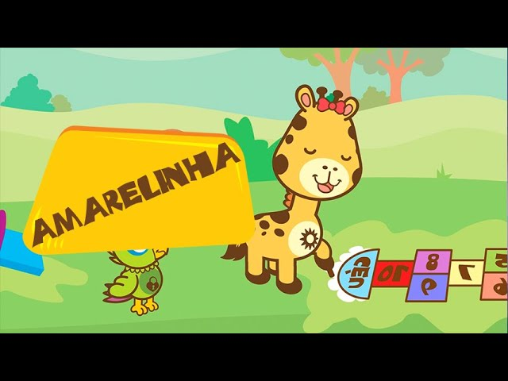
Enlace de acceso al vídeo:
https://www.youtube.com/watch?v=Nk6x6LTp92w
• Presentación musical
- Muestra a los niños el vídeo “Rayuela” del canal Animazoo y anímalos a prestar atención a la letra y los movimientos.
- Pregunta: "¿Qué hace el conejo en la canción?" "¿Cómo salta en la rayuela?"
• Explicación del juego de la rayuela
- La maestra puede explicar que los niños jugarán a la rayuela, un juego tradicional en el que tienen que saltar sobre casillas numeradas, imitando los movimientos de la música.
- Si la escuela tiene un área al aire libre o espacio disponible, el maestro puede dibujar o crear una cuadrícula de rayuela en el suelo usando cinta adhesiva o tiza.

• Movimientos musicales
- El maestro guiará a los niños en los movimientos de la canción mientras escuchan el video. Pueden saltar de un cuadrado a otro, imitar al conejo de la canción y también jugar con los números a la rayuela.
• Ajustes creativos
- Si el profesor lo desea, puede crear variaciones durante el juego, como saltar en un pie, saltar en pareja o incluso añadir otros retos, como realizar movimientos de animales (saltar como un conejo, caminar como una rana).
• Finalización y puesta en común
- Al finalizar la actividad, los niños podrán compartir lo que más les gustó del juego y cómo se sintieron jugando a la rayuela.
- El profesor puede concluir la sesión explicando que jugar es una excelente manera de divertirse y hacer ejercicio al mismo tiempo.

ACTIVIDAD 17
¡HORA DE JUGAR! RAYA

Paso a paso:
- Preparación:
  - Reserve un espacio grande y seguro, como el patio de la escuela o una habitación con mucho espacio.
  - Proporciona tiza para dibujar la cuadrícula de rayuela en el suelo. Si no es posible dibujar en el suelo, usa cinta adhesiva de color o una hoja grande de papel.
- Construcción:
  - Divida a los niños en grupos, dependiendo del número de participantes, para crear varias cuadrículas de rayuela.
  - Cada grupo puede colaborar dibujando o armando su propia rayuela. Guíalos para que sigan la secuencia numérica del 1 al 10.
  - Fomente la personalización del juego de rayuela añadiendo dibujos o decoraciones a su alrededor.
- Reglas del juego:
  - Explique a los niños las reglas básicas:
    - Cada jugador lanza una piedra pequeña a una de las casillas numeradas, sin sobrepasar la línea.
    - Salta de casilla en casilla siguiendo la secuencia numérica, evitando pisar la casilla donde se encuentra la piedra.
    - Utilice un pie para saltar a cuadrados simples y dos pies para saltar a cuadrados dobles.
    - A la vuelta, recoge la piedra y abandona el camino sin perder el equilibrio.
  - Si fallas el lanzamiento de la piedra o te sales de las líneas, es el turno del siguiente jugador.
- Bromas:
  - Distribuye las piedras a cada niño y comienza el juego.
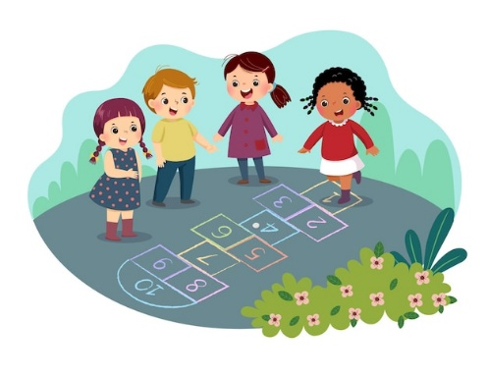
  - Fomente la interacción y el trabajo en equipo ayudando a los colegas a comprender las reglas.

ACTIVIDAD 18
ACTIVIDAD DE TAREA 3

Instrucción:
- Pídale al niño que complete las líneas que forman los cuadrados de la cuadrícula de rayuela usando un lápiz o un bolígrafo.
- Indique al niño que trace las líneas con calma y cuidado, asegurándose de que el dibujo esté organizado.
- Después de completar la cuadrícula de rayuela, el niño puede colorear los números y cuadrados con sus colores preferidos.

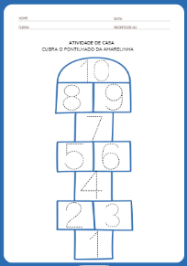

JUEVES
__/__/______

ACTIVIDAD 19
PRESENTACIÓN DEL TEMA

MATERIALES:
- Historia: El teléfono inalámbrico;
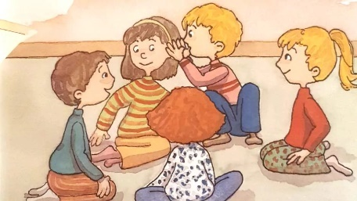
- Actividades impresas;
- Vídeo educativo;
- Cadena;
- Vaso de plástico;
- Tijeras;
- Pasta.

PREGUNTAS ORIENTADORAS
- ¿Quién ha oído hablar alguna vez de un teléfono inalámbrico?
- No es el celular ¿sabes?
- Cualquiera que haya jugado a este juego sabe cómo es, ¿verdad?

Hoy, nuestra lección será sobre el juego del teléfono . Es una actividad divertida e interactiva que fomenta la comunicación, la escucha atenta y el trabajo en equipo.
En este juego, los estudiantes forman una fila y el primero susurra un mensaje al oído del de al lado. El mensaje pasa de uno a otro hasta que llega al último estudiante, quien dice en voz alta lo que entendió. Lo más divertido es que el mensaje suele cambiar a lo largo del juego, ¡y el resultado final puede ser muy diferente al inicial!

ACTIVIDAD 20
HISTORIA: EL TELÉFONO INALÁMBRICO

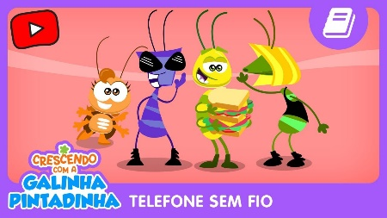
Enlace de acceso al vídeo:
https://www.youtube.com/watch?v=qaRFd j Kjn2Q

En el video "El Juego del Teléfono", un juego clásico cobra vida de forma divertida y educativa. La historia sigue a un grupo de niños que, mientras juegan al teléfono, descubren cómo los mensajes pueden transformarse y adquirir nuevos significados al transmitirse de una persona a otra.
Con humor y creatividad, el video destaca la importancia de una comunicación clara y la diversión que surge cuando los mensajes llegan distorsionados. Además de promover la socialización y el trabajo en equipo, la historia refuerza valores como la paciencia, la atención y el respeto al escuchar y transmitir mensajes.

Lleno de risas y sorpresas, el vídeo es una celebración de la sencillez de los juegos infantiles y el aprendizaje que proporcionan, mostrando que incluso un "error" puede ser motivo de alegría y unidad entre amigos.

ACTIVIDAD 21
CONECTANDO EL TELÉFONO

MATERIALES:
- Cadena
- Pasta

Paso a paso:
- Indique a los niños que apliquen cuidadosamente el pegamento a lo largo de las líneas del dibujo.
- A continuación, pídales que peguen la cuerda sobre la línea, siguiendo cuidadosamente el contorno.
• Hacer un seguimiento:
- Anime a los niños a trabajar lentamente, ajustando la cuerda para seguir el patrón con precisión.
- Ayude a los estudiantes que puedan necesitar ayuda para manipular el pegamento y el hilo.
- Después de terminar de pegar el cordel, deja secar las piezas.

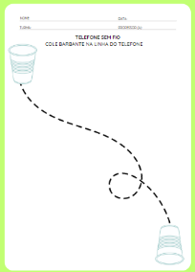

ACTIVIDAD 22
VIDEO: CÓMO HACER UN TELÉFONO INALÁMBRICO


Enlace de acceso al vídeo:
https://www.youtube.com/watch?v=X6DMMWkuqM8

• Introducción al tema
- El profesor comienza explicando el concepto del juego del teléfono. Pregunte a los niños:
  - ¿Quién ha jugado alguna vez al juego del teléfono?
  - ¿Qué sucede con el mensaje cuando se transmite de una persona a otra?
- ¡A continuación, explique que hoy vamos a aprender cómo hacer un teléfono inalámbrico real utilizando materiales sencillos!
• Pantalla de video
- Muestra el video “Cómo hacer un teléfono inalámbrico” (enlace proporcionado), donde los niños pueden ver el proceso paso a paso para crear su propio teléfono.
- Durante el vídeo, el profesor puede hacer pausas en momentos importantes para explicar los detalles y asegurarse de que todos los niños estén siguiendo el proceso.

ACTIVIDAD 23
¡ENSUCIA TUS MANOS! – CÓMO HACER UN TELÉFONO INALÁMBRICO

MATERIALES:
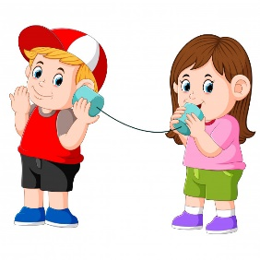
- Vasos o latas de plástico (uno por niño o dos).
- Cuerda (aproximadamente 2 metros por niño o pareja).
- Pegatinas, rotuladores o pinturas para personalizar los vasos/latas.
- Tijeras

Paso a paso:
• Introducción a la Actividad
- La profesora comienza explicando qué es el "teléfono", un juego en el que se pasan mensajes de persona a persona y, a menudo, ¡cambian a lo largo del camino!
- Pregunte a los niños: "¿Quién ha jugado alguna vez al teléfono?" y "¿Qué sucede cuando pasamos un mensaje de una persona a otra?"
- ¡Explícales que hoy harán su propio teléfono inalámbrico!
• Instrucciones para construir el teléfono
- Muestre a los niños los materiales que se utilizarán: vasos o latas de plástico y cuerda o hilo.
- Con la ayuda del profesor, los niños aprenderán a hacer un agujero en cada vaso o lata para pasar el hilo, que será la parte esencial para que el sonido se propague.
- Ayude a medir y cortar la cuerda, dejándola lo suficientemente larga para que el niño o el grupo puedan jugar libremente.
• Ensamblaje del teléfono
- Cada niño (o pareja) tomará los materiales y hará un agujero en el fondo del vaso o lata.
- Pasarán la cuerda a través del agujero y atarán los extremos para asegurar que la cuerda permanezca en su lugar.
- ¡Los niños pueden decorar las tazas con pegatinas o dibujos, haciendo el teléfono aún más divertido!
• Jugando con el teléfono inalámbrico
- ¡Después de ensamblar el teléfono, los niños pueden probar si funciona!
- Formen parejas y coloquen a los niños en diferentes lugares de la sala. Un niño dirá una frase o palabra por teléfono, mientras el otro escucha al otro lado.
- Anime a los niños a intentar comprender el mensaje y comunicarse con claridad.

• Reflexión y compartir
- Después del juego, el profesor puede pedir a los niños que compartan su experiencia.
- Pregunte: "¿Fue fácil o difícil escuchar el mensaje?" "¿Qué pasa con el mensaje cuando pasa de una persona a otra?"
- El docente puede concluir explicando que, a veces en la comunicación, es importante escuchar y hablar con claridad para que todos entiendan el mensaje.

ACTIVIDAD 24
ACTIVIDAD DE TAREA 4

Instrucción:
- El niño debe identificar la imagen del teléfono y decir su nombre en voz alta.
- A continuación, el adulto debe ayudar al niño a deletrear la palabra “TELÉFONO” escrita debajo de la imagen.
- Si el niño está aprendiendo a escribir, anímelo a copiar la palabra "TELÉFONO" en su cuaderno o en otra hoja de papel.
• Consejos para el responsable:
- Haga que el momento sea interactivo: pregúntele al niño si conoce o ha visto alguna vez un teléfono de este modelo.
- Relacione esto con situaciones cotidianas: hable sobre la importancia de los teléfonos y su evolución hasta llegar a los teléfonos celulares que usamos hoy en día.
- ¡Concluya felicitando al niño por su esfuerzo!
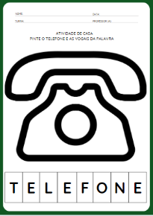

VIERNES
__/__/______

ACTIVIDAD 25
PRESENTACIÓN DEL TEMA

MATERIALES
- Historia: ¿Qué jugar?
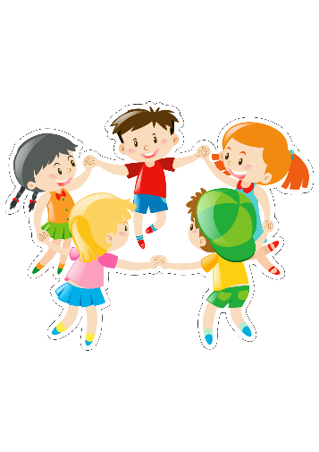
- Actividades impresas;
- Vídeo educativo;
- Lápices de colores o crayones;
- Banderas.

PREGUNTAS ORIENTADORAS
- ¿Cuál es tu juego favorito?
- ¿Te gusta correr?
- ¿Sabes jugar en grupo?

Para finalizar la semana, recuerde con los niños los juegos que jugaron, pregúnteles cuál les gustó más, si conocen algún juego diferente y hablen sobre cómo la infancia debe incluir tiempo para estudiar, jugar y divertirse.

ACTIVIDAD 26
HISTORIA: ¿A QUÉ JUGAR?

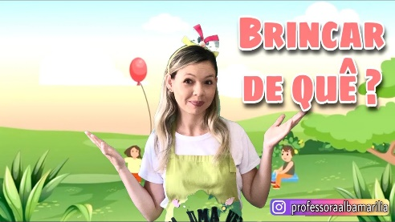
AUTORA: ALBA MARILIA
Enlace de acceso al vídeo:
https://www.youtube.com/watch?v=KTZA58XrM10&t=51s

- Presenta la historia a través del vídeo, accediendo al enlace de arriba.
- Antes de comenzar, pregunte a los niños: "¿Cuáles son sus juegos favoritos?" o "¿A qué les gusta jugar en casa?"

• Lectura/Visualización:
- Vea la historia con los niños (en el aula o, si la ven en casa, pida a los padres que la vean con ellos).
- Después del vídeo, pregunta: "¿Qué parte de la historia te gustó más?"
• Sugerencia de actividad práctica:
Organice estaciones de juego inspiradas en la historia (por ejemplo, jugar a la casita, construir con bloques, dibujar, saltar la cuerda).
ACTIVIDAD 27
¿De quién es la bandera?

Paso a paso:
- Explique que deben dibujar una línea que conecte cada bandera de color con la bandera correspondiente en el otro lado de la hoja.
- Para reforzar esto, pregunte: "¿De qué color es esta bandera? ¡Busquemos el mismo color en el otro lado!"
• Durante la actividad:
- Camine por la sala o supervise para asegurarse de que todos los niños comprendan la tarea.
- Elogie sus esfuerzos y fomente una observación atenta.
• Terminación:
- Una vez que hayan terminado, pida a cada niño que muestre su trabajo y diga en voz alta los colores que identificó.
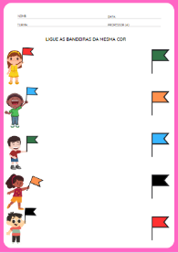

ACTIVIDAD 28
VIDEO: CAPTURA LA BANDERA

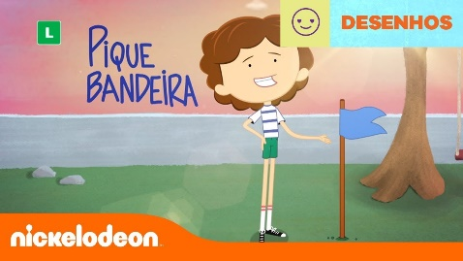
Enlace de acceso al vídeo:
https://www.youtube.com/watch?v=NEAVkhIBsKM

• Introducción a la Actividad
- El profesor comienza explicando qué es el juego de capturar la bandera y cómo se jugará.
- Pregunte a los niños: "¿Quién ha jugado alguna vez a capturar la bandera?" y "¿Qué debemos hacer para ganar el juego?"
- Explique que el objetivo del juego es capturar la bandera del equipo contrario sin ser atrapado.
• Pantalla de video
- a los niños el video "Día de juego: Captura la bandera" (enlace proporcionado).
- El vídeo sirve para introducir el juego y dar una idea de cómo se puede organizar y cómo deben comportarse los jugadores durante el juego.
• Organizando a los niños en dos equipos
- Divida a los niños en dos equipos y determine dónde estará ubicada la “bandera” de cada equipo.
- Cada equipo debe proteger su propia bandera e intentar capturar la bandera del equipo oponente.
- El profesor puede explicar que quien atrape la bandera deberá correr de regreso a su campo sin ser tocado por el equipo contrario.
• Reglas del juego
- La bandera deberá colocarse en un lugar visible y cada equipo intentará capturar la bandera del otro sin ser atrapado.
- Si un jugador es tocado por un oponente mientras intenta capturar la bandera, deberá regresar a su posición inicial.
- El equipo que logre capturar la bandera del oponente y regresar a su propio campo sin ser tocado gana la ronda.

ACTIVIDAD 29
¡HORA DE JUGAR! ¡ATRAPA LA BANDERA!


Paso a paso:
- Organización:
  - Divida el grupo de niños en dos equipos, asegurando un equilibrio en número y edad.
  - Dividir el campo en dos zonas (una para cada equipo) y una zona central neutral.
  - Coloque una bandera u objeto simbólico (como una bufanda) en la base de cada equipo.
- Reglas básicas:
  - Cada equipo debe proteger su propia bandera mientras intenta capturar la bandera del equipo oponente.
  - Si un jugador queda atrapado en territorio enemigo, quedará "congelado" (permanecerá inmóvil hasta que un compañero de equipo lo "descongele").
- Ejecución:
  - Comienza el juego con el comando: "¡Listos, ya!".
  - Observar el comportamiento de los equipos, fomentando el trabajo en equipo en el desarrollo de estrategias defensivas y ofensivas.
- Terminación:
  - El juego termina cuando un equipo captura la bandera del equipo oponente y la lleva de regreso a su base.
  - Felicite a todos los participantes por divertirse y cooperar, destacando las cualidades de cada equipo.

NOTA: LA BANDERA DEL JUEGO ESTÁ EN LOS ARCHIVOS.

ACTIVIDAD 30
ACTIVIDAD DE TAREA 5

Instrucción:
- Observa las imágenes de las banderas y sus respectivos colores.
- Identifica las secuencias de estos colores y completa las siguientes banderas coloreándolas.
